Чулков Георгий, 6 класс
МБОУ "СОШ с. Енотаевка
Енотаевский район
Астраханская область
Руководитель: Спирочкина О.В.,
учитель русского языка, литературы
МБОУ "СОШ с. Енотаевка
2014 г.
Сочинение- сказка
История одной снежинки
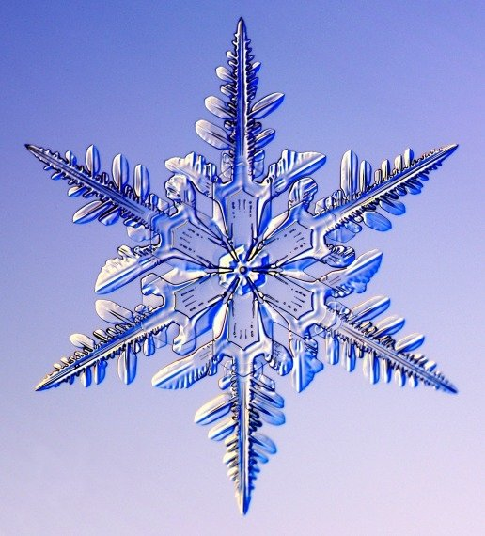
Это история не просто снежинки, это история моей снежинки…
Я сидел на крыльце своего дома. Был тихий зимний вечер. Улицы опустели, а в окнах домов горел свет, через который было видно, как люди занимаются своими делами.
Земля была покрыта снегом морозным, рыхлым, будто сказочным ковром. Казалось, что его аккуратно разбросали по деревьям, домам и постройкам. Лёгкий ветерок поднимал снежинки с его поверхности, и они, как пушинки, поднимались всё выше и выше, доставая до звёзд, где сами становились звёздами, блестящими, яркими, а месяц своим величественным взглядом руководил ими, как своей отважной армией. Мысли в моей голове возникали и рассеивались одна за другой подобно этим снежинкам. «Завтра будет ясно и морозно, - перебил мои размышления отец, - небо звёздное». Он вышел позвать меня в дом, а мне так хотелось ещё немного посмотреть на красоту природы и дать волю своей фантазии. После ужина, подготовки к урокам на завтрашний день, я пожелал родителям спокойной ночи и отправился в свою комнату. Выключив свет, раздвинув шторы и удобно разместившись на подоконнике, я заметил , что за окном всё также было тихо и спокойно. Только уличный фонарь будто заставлял блестеть и переливаться разными цветами своё окружение. От моего дыхания холодное окно запотело, и я нарисовал снежинку, большую с множеством причудливых веточек, это была королева – снежинка, потом я к ней пририсовал небольшую корону. Тут я представил себе, как она сидит на троне в своём холодном дворце, сделанном изо льда. Её охраняют снежные стражи с ледяными мечами, а на поклон к ней приходят её верные слуги – те самые снежинки, что летают сейчас за моим окном.
Мои мысли всё дальше и дальше уносили меня от моего окна в царство королевы – снежинки.
Она была справедливой и доброй правительницей, её очень любил сказочный народ. Королевство жило спокойной и размеренной жизнью, но так было не всегда. Много веков назад на снежное королевство напустилась сонная тьма. Тьма чёрным дымом рассеивалась по королевству, становясь всё гуще и гуще, просачивалась в снежные дома, делая их чернее ночи. Но тьма не только перекрасила снежно – белый город, но и погрузила в сон всех его жителей. И только королева – снежинка не уснула. Она очень испугалась, когда вышла из своего дворца и увидела чёрное царство и спящих слуг, не понимая, что произошло и что ей теперь делать. Но в тот же момент перед ней предстал неизвестный в чёрном плаще и капюшоне, из - под которого невозможно было разглядеть лица. Он начал говорить, но королева настолько была расстроена, что не слышала его. Она только почувствовала, как её сердце плачет, и из глаз стали падать мелкие льдинки.
Когда королева пришла в себя, она была уже не в своём дворце, а ехала на какой- то повозке далеко за его пределами. Управлял повозкой тот же неизвестный. Она даже не знала: человек ли это, куда он её везёт и зачем. Когда они остановились, королева – снежинка выглянула из повозки и увидела крепость. Крепость была сделана из больших каменных глыб, без окон и дверей, единственным входом были главные ворота, решётка на которых поднималась странным существом, которого королева ещё никогда не встречала. У него были сильные, большие руки и ноги, и очень маленькая голова, почти незаметная на туловище. Но в тот момент королева уже ничего не боялась, она была полна решимости разобраться и спасти своих верных подданных. Неизвестный в плаще и капюшоне открыл дверцу повозки и протянул королеве руку. «А он обходительный», - подумала королева и подала ему свою. Он привёл её в большой пустой зал, в котором было темно и мрачно и лишь несколько свечей освещали трон, стоящий посередине. Королева узнала сидящего на троне, это был маг и колдун Марий. «Что тебе нужно?» - спросила королева. Он молчал. Тогда она спросила его во второй раз. «Я услышал тебя, королева – снежинка, - ответил он, – мне нужен твой трон и твои слуги, с их помощью я стану ещё сильнее и завладею всем миром», - продолжал Марий. «Ты слишком добра, чтобы пользоваться такой силой, силой холода и льда, а я найду применение этой мощи». «Сила моих слуг не должна быть губительной, даже мороз и холод должны приносить радость и пользу», - возразила королева. «Ты ничего не понимаешь, поэтому я спрячу тебя в темнице и объявлю себя королём твоего царства, а твои слуги будут служить мне!» - крикнул Марий и приказал странному в плаще и капюшоне отвести пленницу в темницу. По дороге королева пыталась собраться с мыслями, но у неё ничего не выходило, она была растеряна. Тем временем Марий снял чёрные чары со снежного города и снежинки начали просыпаться, все они собрались во дворце королевы и хотели спросить, что произошло, как увидели Мария восходящего на трон королевы. «Теперь я ваш король!» - громко сказал Марий, – «И вы служите мне!». Все сразу догадались, что колдун своим волшебством зачаровал их королевство, и королева снежинка в беде. Слуги – снежинки преклонились перед Марием, но после того как он покинул королевство, решили собрать самых смелых на поиски и спасение королевы. Двенадцать отрядов смелых снежинок отправились во все концы света искать свою королеву. Отряд, отправившийся на юг, нашёл крепость Мария. Они остановились в лесу неподалёку, и стали думать, как пробраться внутрь крепости. Мария им было не одолеть, поэтому надо было незаметно выкрасть королеву и доставить во дворец, где она сможет защитить их всех с помощью своего волшебного кристалла. Этим кристаллом королева управляла снежинками на всей земле и регулировала баланс между холодом и теплом, передавая его, когда её правление сменялось весной, летом и осенью, поэтому у нас всегда на смену зиме приходят другие времена года. А теперь всё было под угрозой.
Отряд снежинок обернулись вокруг себя и стали настолько крошечными, что были еле заметны глазу. Без труда прошли они через решётку на воротах и отправились искать королеву. Когда они спустились в темницу, то увидели у одной из дверей стражу и догадались, что их королева именно там. Снежинки влетели через замочную скважину внутрь и увидели королеву – снежинку. Она сидела совсем сникшая и даже не заметила присутствие своих слуг. Снежинки обернулись ещё раз и стали опять прежними. Королева была удивлена их появлением. Они рассказали ей всё, что произошло в королевстве за время её отсутствия, и про то, что Марий скорее всего не знает про существование кристалла, так как он не пытался его искать. Тогда королева и отряд снежинок вновь обернулись и отправились в соё королевство. Но сбежать от Мария было недостаточно, нужно покончить со злым волшебником раз и навсегда. Вернувшись тайно во дворец, королева – снежинка поднялась в самую высокую башню, где стоял большой ледяной сундук, обмотанный толстой цепью. Прикосновением руки королева открыла сундук и достала из него красивый разноцветный камень – волшебный кристалл. Она поместила кристалл на посох и сказала своим слугам: «Пожелайте нам всем удачи», направляясь к крепости Мария. Достигнув крепостных стен, она вызвала колдуна на честный бой волшебных сил. Марий удивился, увидев королеву на свободе, но, не сказав ни слова, пустил в неё огненный шар, который ранил королеву в плечо. Тогда она ответила ему разрушительной морозной силой своего кристалла по его крепости, сравняв её с землёй. Эта битва продолжалась недолго, королева – снежинка превратила злого Мария в глыбу чёрного льда и одержала победу. Во всём королевстве воцарился мир и покой. Королева снежинка объявила праздник в честь победы над злым волшебником. Отряд снежинок, спасших её и всё королевство, был награждён почётными званиями магистров мороза. А волшебный кристалл опять поместили в ледяной сундук, ведь скоро должно прийти время передавать его следующему владельцу.
«Боже мой, сегодня он уснул на подоконнике», - сказал отец, заглянув в комнату, и переложил меня спящего в кровать. « Наверное, опять летал в своих фантазиях», - прошептала мама, поцеловав в щёчку и накрыв тёплым одеялом.

